Talentele persoanelor cu dizabilităţi, scoase la iveală
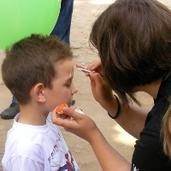
Galerie foto: 1 fotografii
Foto:
Un articol de Raluca Bugnar
Studenţi de la Academia de Muzică “Gheorghe Dima” din Cluj-Napoca, Liviu Bocănială şi grupul Unde vor participa la vernisarea expoziţiei “Creativitate la maxim!”, eveniment care reuneşte lucrări realizate de artişti cu dizabilităţi. Expoziţia poate fi văzută din 23 în 25 octombrie la Iulius Mall. Tot în centrul comercial din Gheorgheni, la intrarea principală, vor avea loc evenimente dedicate copiilor, organizate pentru strîngerea de fonduri pentru o fetiţă bolnavă de leucemie. Organizatorii au anunţat pentru 24 octombrie, un concurs Miss&Mister, un bazar cu brăţări şi bijuterii, o piesă de teatru şi face-painting.

